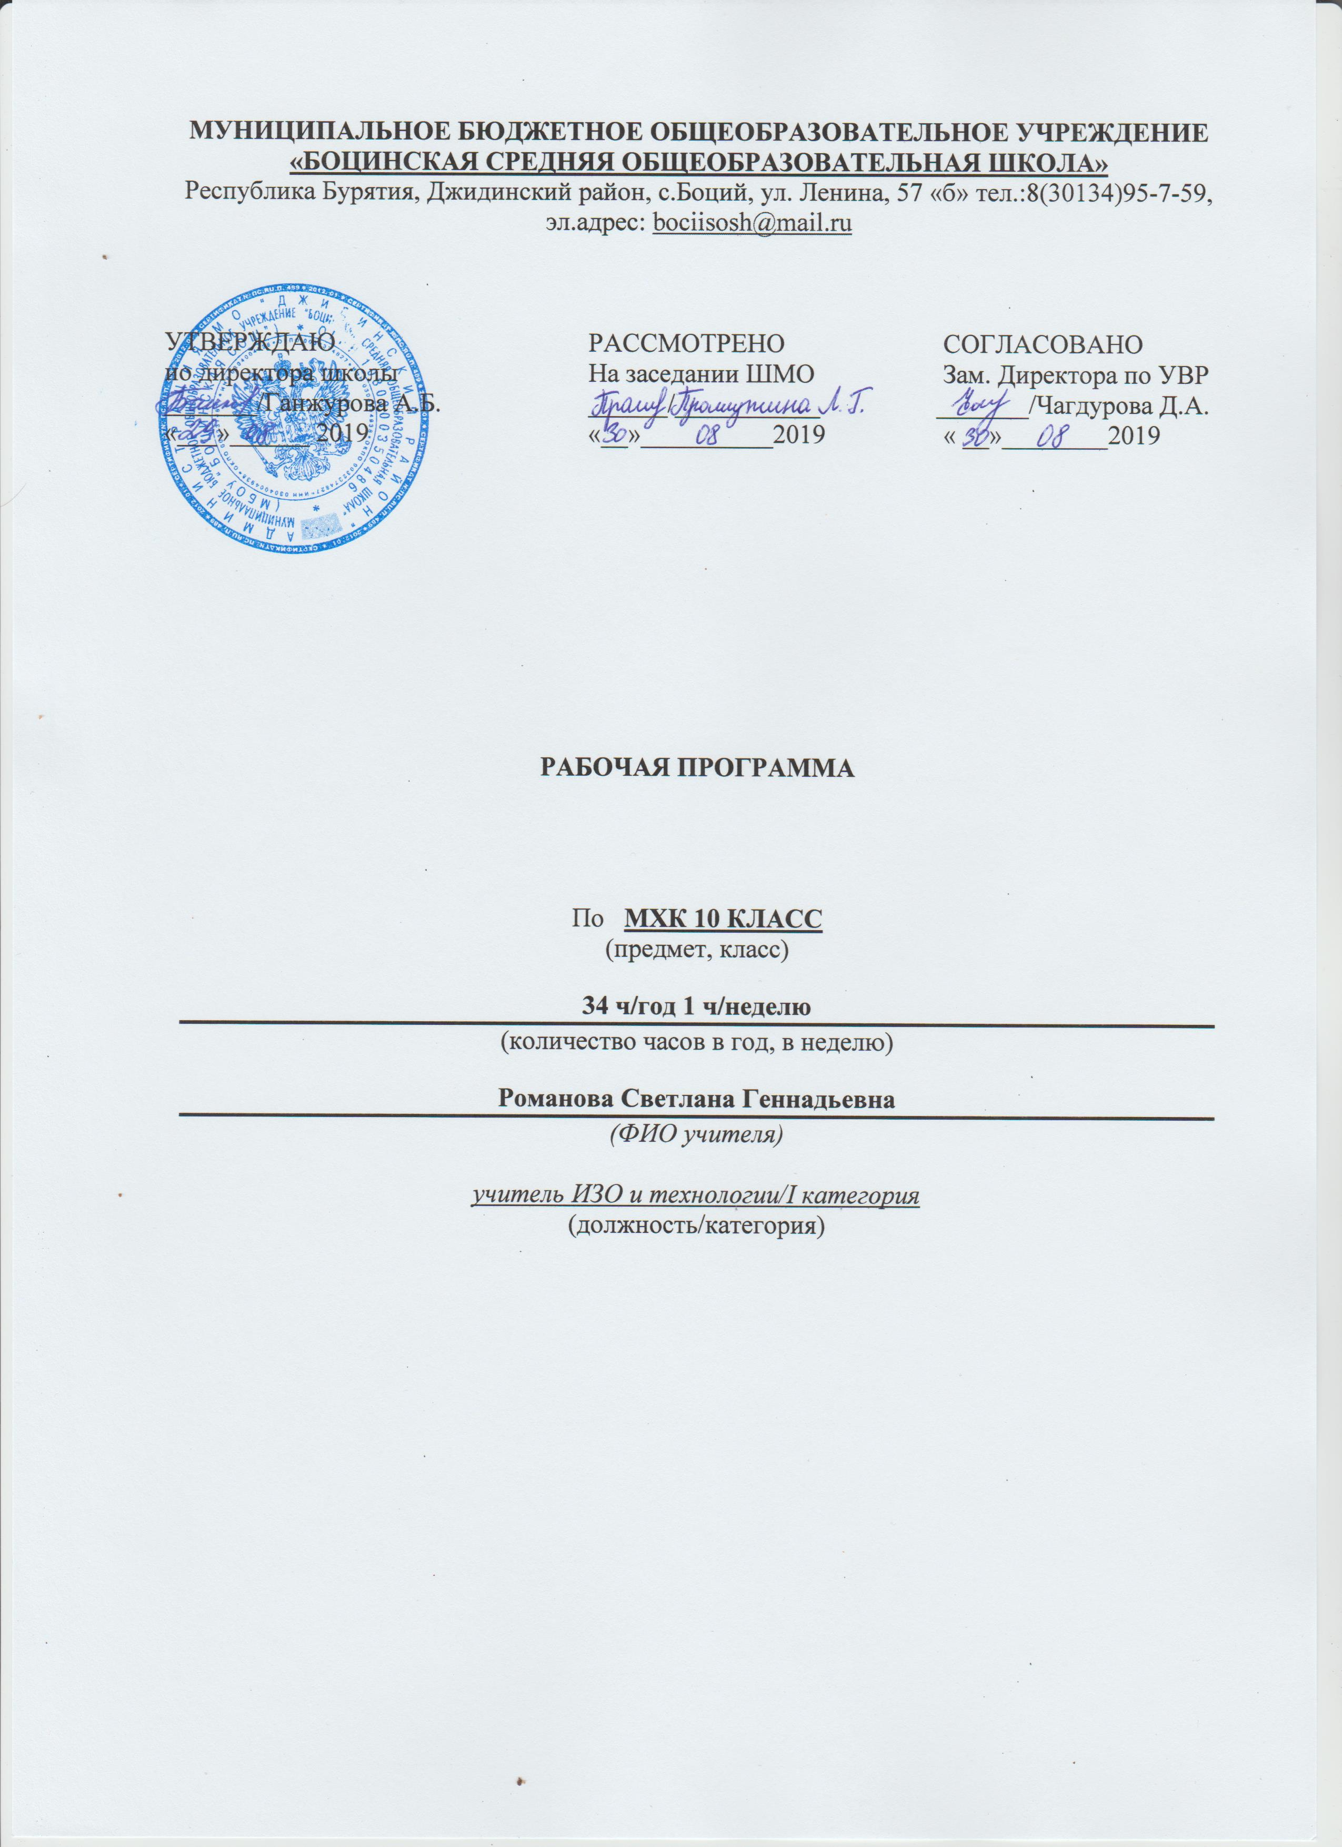
Пояснительная записка
Рабочая программа по мировой художественной культуре в 10 классе составлена на основе Государственного стандарта общего образования, Примерной программы среднего образования по мировой художественной культуре. Материал по истории мировой художественной культуры представлен в учебнике Данилова Г.И. Мировая художественная культура от истоков до XVII века 10 класс Москва Дрофа, 2018г.
Образовательные цели и задачи курса:
изучение шедевров мирового искусства, созданных в различные художественно-исторические эпохи, постижение характерных особенностей мировоззрения и стиля выдающихся художников-творцов;
формирование и развитие понятий о художественно-исторической эпохе, стиле и направлении, понимание важнейших закономерностей их смены и развития в истории человеческой цивилизации;
освоение основных этапов развития русской художественной культуры как уникального и самобытного явления.
Воспитательные цели и задачи курса:
помочь школьнику выработать прочную и устойчивую потребность общения с произведениями искусства, находить в них нравственную опору и духовно-ценностные ориентиры;
способствовать воспитанию художественного вкуса;
подготовить компетентного читателя, зрителя и слушателя, готового к заинтересованному диалогу с произведениями искусства;
создание оптимальных условий для живого, эмоционального общения школьников с произведениями искусства на уроках, внеклассных занятиях.
Основные дидактические принципы:
Принцип непрерывности и преемственности. Курс для 10 предусматривает изучение МХК на основе единых подходов, исторически сложившихся и выработанных в системе школьного образования и воспитания. Материал, близкий в историческом или тематическом плане, раскрывается и обобщается на качественно новом уровне с учётом ранее изученного.
Принцип интеграции. Интеграция лежит в основе курса и является принципом построения его программы: комплексно и синхронно преподаются отечественная и зарубежная художественная культура, и различные виды искусства.
В данной программе сочетаются два подхода: исторический и тематический. Это поможет учащимся научиться связывать ряд проблем и явлений искусства с конкретным историко-культурным контекстом, синтезировать знания, которые получены ими в разнообразных дисциплинах гуманитарного цикла (литература, языки, история, география)
В старших классах школы предоставлена широкая панорама развития мировой художественной культуры от истоков до современности. Избранный исторический путь изучения позволяет учащимся на качественно новом уровне обобщить ранее приобретённые знания, умения и навыки, а главное – выработать представление о целостных художественных моделях мира.
Концепция изучения предмета:
ввести личность обучаемого в художественную культуру, сформировать ее готовность и способность к самостоятельному духовному освоению подлинных общечеловеческих и национальных художественных ценностей, способствовать всестороннему развитию и формированию творческих потенций молодого человека.
Содержание курса как предмета складывается из следующих компонентов:
– изучение различных видов художественной деятельности в их взаимосвязях и взаимовлияниях;
– изучение разнообразных проявлений художественного гения различных народов и наций в каждую конкретно-историческую эпоху;
– изучение общих закономерностей художественного развития человечества в контексте его социальной и культурной истории.
Формирование ключевых компетенций на базе изучения мировой художественной культуры связано с освоением реального социокультурного пространства, данного учащимся в силу рождения в определённом культурном регионе, и виртуального пространства мирового художественного наследия. В этом отношении стандарты обеспечивают культурное единство нашей поликультурной страны с одной стороны, а с другой, дают возможность по достоинству оценить местные культурные и художественные традиции.
Данная рабочая программа рассчитана на старшее звено общеобразовательной школы базового уровня. Общее количество часов – 34ч. Количество часов в неделю – 1ч.
Прогнозируемые результаты.
На базовом уровне курс «Мировая художественная культура» систематизирует знания о культуре и искусстве, полученные на уроках изобразительного искусства, музыки, литературы и истории, формирует целостное представление о мировой художественной культуре, логике её развития в исторической перспективе, о её месте в жизни общества и каждого человека.
Для учебного предмета «Мировая художественная культура» на базовом уровне приоритетным является формирование умения самостоятельно и мотивированно организовывать свою познавательную деятельность; устанавливать несложные реальные связи и зависимости; оценивать, сопоставлять и классифицировать феномены культуры и искусства; осуществлять поиск и критический отбор нужной информации в источниках различного типа (в том числе и созданных в иной знаковой системе - «языки» разных видов искусств); использовать мультимедийные ресурсы и компьютерные технологии для оформления творческих работ; владеть основными формами публичных выступлений; понимать ценность художественного образования как средства развития культуры личности; определять собственное отношение к произведениям классики и современного искусства; осознавать свою культурную и национальную принадлежность.

Планируемые результаты изучения курса:
Учащиеся 10 класса должны:
Знать / понимать:
- основные виды и жанры искусства;
- изученные направления и стили мировой художественной культуры;
- шедевры мировой художественной культуры;
- особенности языка различных видов искусства.
Уметь:
- узнавать изученные произведения и соотносить их с определенной эпохой, стилем, направлением;
- устанавливать стилевые и сюжетные связи между произведениями разных видов искусства;
- пользоваться различными источниками информации о мировой художественной культуре;
- выполнять учебные и творческие задания (доклады, сообщения);
- использовать мультимедийные ресурсы и компьютерные технологии для оформления творческих работ.
Использовать приобретенные знания в практической деятельности и повседневной жизни для:
- выбора путей своего культурного развития;
- организации личного и коллективного досуга;
- выражения собственного суждения о произведениях классики и современного искусства;
попыток самостоятельного художественного творчества

Содержание образовательной программы по МХК
(10 класс)

№  п/п  темы  (раздела) | Название темы (раздела) | Содержание темы (раздела) | Количество  часов
1 | Древние цивилизации | Роль мифа в культуре. Древние образы и символы. Зарождение архитектуры. Мировое значение древнеегипетской цивилизации. Особенности художественной культуры Междуречья. Искусство доколумбовой Америки. | 6
2 | Культура античности | Всемирно-историческое значение художественной культуры Древней Греции. Архитектурные символы римского величия. Рождение греческого театра. Музыкальное искусство Античности. | 4
3 | Средние века | Значение культуры Византийской империи. Древнерусский крестово-купольный тип храма. Архитектура Великого Новгорода и ее характерные особенности. Ансамбль Московского Кремля. Икона и иконостас. Творчество Феофана Грека. Шедевры Андрея Рублева. Монастырская базилика. Готический собор как образ мира. Скульптура романского стиля и готики. Понятие о литургической драме и средневековом фарсе. | 10
4 | Культура Востока | Самобытность и неповторимость художественной культуры Индии. Значение и уникальный характер китайской художественной культуры. Шедевры архитектуры. Искусство страны восходящего солнца. Мастера японской гравюры. Театральное искусство. Исторические корни и значение искусство ислама. | 6
5 | Возрождение | Эстетика итальянского Возрождения. Судьба Леонардо да Винчи и основные этапы его творческой деятельности. Рафаэль певец женской красоты. Архитектурный облик Венеции. Гентский алтарь Ян Ван Эйка. Музыкальная культура Возрождения. Мир человеческих чувств и сильных страстей в театре Шекспира. | 8

Тематическое планирование по МХК 10 класс (34часа)

№ урока | Тема урока, раздела | Количество часов | Дата проведения по плану | Дата проведения по факту | Коррекция
Древние цивилизации (6 ч)
1 | Первые художники Земли. | 1
2 | Архитектура страны фараонов. | 1
3 | Архитектура страны фараонов. | 1
4 | Изобразительное искусство и музыка Древнего Египта. | 1
5 | Художественная культура Древней Передней Азии. | 1
6 | Искусство доколумбовой Америки. | 1
Культура античности (4 ч)
7 | Золотой век Афин. | 1
8 | Архитектура Древнего Рима. | 1
9 | Театральное и музыкальное искусство Античности. | 1
10 | Театральное и музыкальное искусство Античности. | 1
Средние века (10 ч)
11 | Мир византийской культуры. | 1
12 | Архитектурный облик Древней Руси. | 1
13 | Архитектурный облик Древней Руси. | 1
14 | Архитектурный облик Древней Руси. | 1
15 | Изобразительное искусство и музыка Древней Руси. | 1
16 | Изобразительное искусство и музыка Древней Руси. | 1
17 | Архитектура западноевропейского Средневековья. | 1
18 | Архитектура западноевропейского Средневековья. | 1
19 | Изобразительное искусство Средних веков. | 1
20 | Театральное искусство и музыка Средних веков. | 1
Культура Востока (6 ч)
21 | Индия – «страна чудес». | 1
22 | Индия – «страна чудес». | 1
23 | Художественная культура Китая. | 1
24 | Художественная культура Китая. | 1
25 | Искусство Страны восходящего солнца (Япония). | 1
26 | Художественная культура Ислама. | 1
Возрождение (8 ч)
27 | Флоренция – колыбель итальянского Возрождения. | 1
28 | Золотой век Возрождения. | 1
29 | Золотой век Возрождения. | 1
30 | Золотой век Возрождения. | 1
31 | Возрождение в Венеции. | 1
32 | Северное Возрождение. | 1
33 | Музыка и театр эпохи Возрождения. | 1
34 | Музыка и театр эпохи Возрождения. | 1

Итого 34 часа

